**ANNEME VERDİĞİM SÖZ**

Ben güzel olacağım  
Taşıyacağım hep  
Akan suların güzelliğini.

Ben iyi olacağım  
Ellerim açılacak gece gündüz  
Bir bitki iyiliğinde.

Ben doğru olacağım  
Gökten düşen taş gibi  
Doğru…



**DİLİMİZİN**

**ZENGİNLİKLERİ**

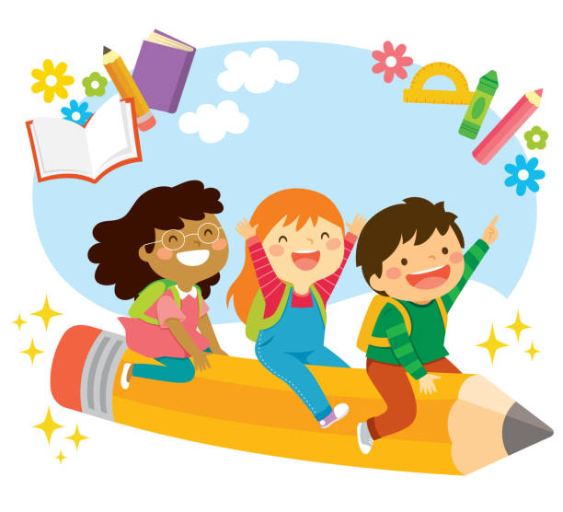

**ARALIK AYI FAALİYET BROŞÜRÜ**

**EKMEK**

Çiftçi sürer tarlayı  
Sonra eker buğdayı  
Boy verir azar azar  
Saplar gittikçe uzar  
Başaklar olgunlaşır  
İçleri dolgunlaşır.

Yazın artınca sıcak  
Sararır her bir başak  
Biçerler ekinleri  
Şenlenir harman yeri  
Olup bitince harman  
Ayrılır buğday saptan.

Güzel kokulu ekmek  
Olmaz seni sevmemek  
Sensin yemeklere baş  
Her yemeğe arkadaş…

Hasan Ali YÜCEL

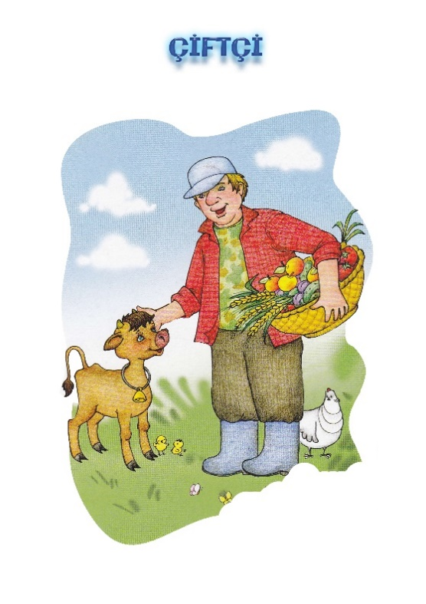

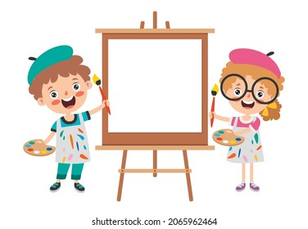

**BİZLER ÇİÇEKLERİYİZ**

Umudun ve sevincin

Habercisiyiz biz

Gelen mutlu günlerin.

Biz hepimiz kardeşiz,

Hep dünya çocukları,

Kuracağız birlikte

Yaşanası dünyayı.

Her ülkeden, her ırktan,

Biz dünya çocukları,

Verelim hep el ele

Dünyanın her yerinde.

Haydi, çocuklar gelin bizimle

Yürüyelim biz yarına.

Haydi, çocuklar gelin bizimle.

Mutluluğa ve barışa

*ŞİİRLERDE GEÇEN BİLİNMEYEN KELİMELERİ

SEÇECEĞİZ (01.12.2023)

*BU BİLİNMEYEN KELİMERDEN EN AZ ÜÇ TANESİNİN YER ALACAĞI ANLAMLI BİR CÜMLE YAZIP AFİŞ OLUTURACAĞIZ. ( 12.12.2023)

*SINIFILARIN EN İYİ CÜMLELERİ ARDINDAN OKULUN EN İYİ CÜMLE /AFİŞİ SEÇECEĞİZ

( 13.12.2023)

**UÇURTMA**

***Çocuklarımız neleri sevmiyorlar ki…  
Uçurtmayı seviyorlar sözgelişi,  
Bir havalandı mı uçurtmaları  
Daha da güzelleşiyorlar.  
Maviliklerde gözleri  
Özgürlüğü yaşıyorlar  
Uçurtmalarla birlikte.***

***Koparıp da iplerini hele  
Bir kurtuldular mı ellerinden,  
Öylesine seviniyorlar ki,  
Gidiş o gidiş, bile bile…***

***Kızalım mı umursamayışlarına?  
Kendi yaşamlarını izliyorlar boşlukta.  
Onlar da birer uçurtma değil mi?***

***Bizim de ne süslü uçurtmalarımız vardı,  
Alıp başlarını gitmediler mi?  
Gözümüzden bile esirgedik  
Hangi birinin ipi kaldı elimizde?***

***Rıfat ILGAZ***

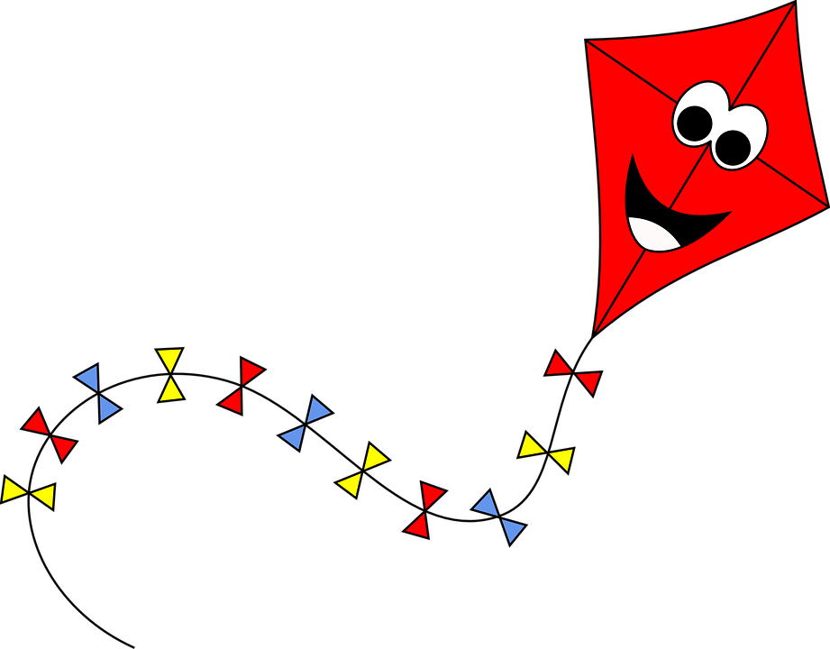

*ÇOCUK ŞİİRLERİ OKUYACAĞIZ (01.12.2023)

Neler

Yapacağız?

